الشبكة العربية لمعلومات حقوق الإنسان
برنامج حرية تعبير العمال والحركات الاجتماعية

مؤشر الاحتجاجات العمالية والاجتماعية خلال شهر يوليو 2018

مقدمة
صدمة عاشها المجتمع المصري خلال شهر يوليو بعد انتشار فيديو التقطته كاميرا المراقبة في محطة مار جرجس لمترو أنفاق الخط الأول لفتاة عشرينية تلقي نفسها أمام قطار مترو الأنفاق يوم 1 يوليو، فصدمها لتلقى مصرعها في الحال.
كما حاول في نفس اليوم " ايمن.ع " أمين شرطة من قوات تأمين طرة التابعة لمديرية أمن القاهرة الانتحار، بإلقاء نفسه على القضبان بمحطة مترو الشهداء وذلك لمعاناته من مشاكل فى العمل منذ فترة بالاضافة الى المشاكل عائلية.

وتكرر نفس المشهد عدة مرات خلال هذا الشهر، فقد حاول شاب الانتحار يوم 20 يوليو بإلقاء نفسه على بعد أمتار قليلة من مقدمة قطار مترو أنفاق الخط الأول أثناء دخوله رصيف محطة غمرة باتجاه حلوان، مما دفع السائق إلى استخدام الفرامل الفورية، وقامت قوات شرطة المترو بسحب الشاب فاقدا الوعي من أسفل عجلات القطار.
كما فوجئ قائد القطار رقم ١١٩ أثناء دخوله محطة المرج القديمة، بإلقاء شاب بنفسه أمام القطار، يوم 22 يوليو، ما أدى إلى دهسه ومصرعه على الفور.
ولقى أيضا شاب ثلاثيني مصرعه بعدما ألقى نفسه أسفل عجلات المترو بمحطة أحمد عرابي، يوم 30 يوليو.
تلك الحوادث المتواترة مدعاة لدراسة الدوافع النفسية والاجتماعية التي دفعت شباب في مقتبل العمر على الانتحار بهذا الشكل الدراماتيكي.
ولم يكن القفز أمام مترو الأنفاق هو الوسيلة الوحيدة للانتحار على خلفية سوء الأوضاع الاقتصادية والاجتماعية، فقد تزايدت بشكل ملحوظ عدد حالات الانتحار، بعد صدمة الزيادات المتلاحقة لأسعار المواد البترولية والغاز والكهرباء وما ترتب عليها من زيادات في كافة أسعار السلع والخدمات ، وعجز العديد من الفئات اﻻجتماعية عن استيعاب الأثار المدمرة لتلك الزيادات في ظل وضع اقتصادي متردي بالأساس.

هذا وقد رصد البرنامج ( 53 احتجاجا ) خلال الشهر.. من بينهم (18 احتجاجا عماليا ومهنيا) و (35 احتجاجا اجتماعيا) نوجزها على الوجه التالي :
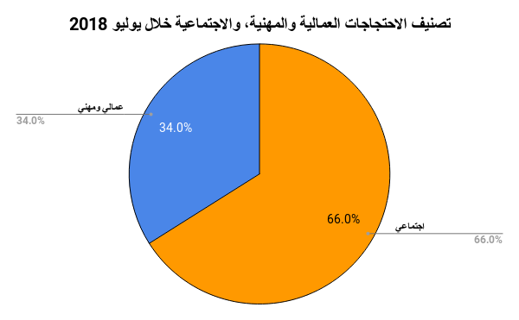

أولا : الاحتجاجات العمالية والمهنية :
رصد البرنامج خلال شهر يوليو 18 احتجاجا عمالياً ومهنياً وكان توزيعهم كالتالي:
1 - إضراب عن العمل بعدد 9 (تسع حالات)
2 – الإضراب عن الطعام بعدد 3 (ثلاث حالات)
3 - الوقفة الاحتجاجية بعدد 3 (ثلاث وقفات احتجاجية)
4 – التلويح بالاحتجاج بعدد 2 (حالتي تلويح بالاحتجاج)
5 - اعتصام بعدد 1 (اعتصام واحد)

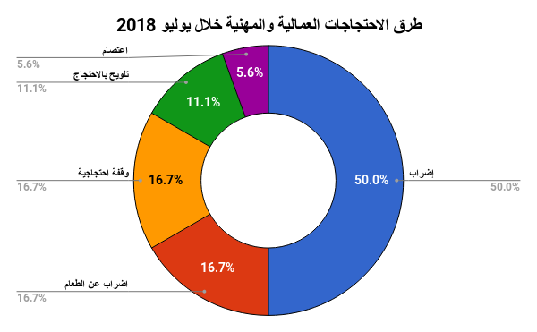
ونفصل ذلك كله على النحو التالى :
أ - الإضراب عن العمل:
جاء الإضراب عن العمل في المرتبة الأولى بين كافة صور الاحتجاجات العمالية والمهنية خلال شهر يوليو بعدد تسع حالات، حيث:
- دخل العاملون بشركة الصالحية للاستثمار والتنمية والاستصلاح الزراعي بمحافظة الشرقية يوم الأحد 15 يوليو، في إضراب مفتوح عن العمل، اعتراضا على عدم صرف العلاوات التي أقرها رئيس الجمهورية، والتلاعب بهم من قبل الإدارة عن طريق إقرار العلاوات والعدول عنها، وأنهى العمال إضرابهم صباح اليوم التالي بعد استجابة مسؤولي الشركة لمطالبهم.
- أضرب سائقو سيارات الكسح "رفع مياه الصرف الصحي " بقرية الحصة بطوخ بمحافظة القليوبية يوم الأحد 15 يوليو عن العمل، لرغبة السائقين في زيادة سعر "النقلة" من 50 الي 70 جنيه الأمر الذي رفضه المواطنون، فامتنعت السيارات عن العمل.
- نظم سائقى موقف المطاعنة بمدينة اسنا- جنوب الاقصر إضرابا عن العمل استمر لمدة 4 أيام بدأ يوم 9 يوليو ثم انتهى فى يوم 12 يوليو، وتم الاستعانة بسيارات وأتوبيسات تابعة لمرور الأقصر ومجلس مدينة إسنا والجمعيات الخيرية، لنقل المواطنين إلى أماكنهم، لحين فك الإضراب كما دخل العشرات من سائقي سيارات خط "الفارسية ونجع أبو حميد والنواصر وأصفون وطفنيس والكيمان وغيرها من القرى" في الإضراب عن العمل، والتوقف عن نقل المواطنين فى مجموع القرى والمدن السالف ذكرها ..
- دخل سائقو سيارات الأجرة على خط "شبراخيت - فرنوي" بمركز شبراخيت بمحافظة البحيرة، يوم الأربعاء 11 يوليو، في إضراب عن العمل وتحميل الركاب على الخط، لرغبتهم في زيادة تعريفة الركوب، مما تسبب في تكدس الركاب بموقف قرية "محلة فرنوي"، وتعطيل مصالحهم.
- دخل سائقو الدراسات - محلة دمنة، فى إضراب عن العمل يوم الاثنين 2 يوليو، اعتراضًا على التعريفة الجديدة لنقل الركاب، وتدخلت أجهزة الأمن وتم تحرير مخالفات للسائقين، والدفع بسيارات نقل جماعى وسيارات هيئات وأندية خاصة لمواجهة الإضراب وفض تجمهر المواطنين الذين تواجدوا على الطريق للبحث عن أى وسيلة للذهاب إلى منازلهم وأماكن عملهم.
- أضرب صباح يوم الاثنين 2 يوليو، سائقى خط طناح- المنصورة بمحافظة الدقهلية، اعتراضا على التعريفة المقررة مطالبين بزيادتها رافضين تحميل الركاب فيما قام عدد منهم بمحاولة قطع الطريق مانعين اي سيارات اخرى تحميل الركاب.، تدخلت الجهات اﻻمنية والمحلية، فيما تم الدفع بأتوبيسات النقل الجماعي واتوبيسات استاد المنصورة واتوبيسات خاصة وميكروباصات لمواجهة إضراب السائقين كما تم تحرير المخالفات اللازمة للسائقين المضربين ومنعهم من قطع الطريق.
- أضرب العشرات من سائقى خط "نمرة البصل - المحلة الكبرى" عن العمل وامتنعوا عن تحميل الركاب، صباح 3 يوليو، معلنين عن توقفهم فى موقف الزراعة حتى رفع الأجرة وتوحيدها ما أدى إلى تكدس المواطنين على الطريق وتعطيل الحركة المرورية. وعاد السائقون للعمل لحين بحث مطالبهم.
- نظم العشرات من سائقي الأجرة بموقف طامية بمحافظة الفيوم، اليوم الأحد 15 يوليو، إضرابًا عن العمل وذلك للمطالبة بزيادة تعريفة الركوب ونتج عن ذلك زحام بين الركاب الذين لم يجدوا سيارات لنقلهم إلى مدينة طامية والعكس مما جعلهم يضطرون إلى استخدام سيارات من المراكز الأخرى. وألقت أجهزة الأمن القبض علي 7 من السائقين وأصحاب السيارات يوم 17 يوليو، وتم تحرير المحضر اللازم ضدهم وإحالتهم للنيابة التي قررت حبسهم على ذمة التحقيقات. كما تم اتخاذ قرار بشطب سياراتهم من إدارة المواقف وسحب وإلغاء تراخيصهم سواء القيادة أو التسيير.
- نظم سائقو طوخ – شبين القناطر إضرابا عن العمل صباح 2 يوليو، وامتنع السائقون عن تحميل الركاب، مما أدى إلى تكدس المواطنين والركاب على الطريق.

ب – الإضراب عن الطعام:
شهد شهر يوليو ثلاث حالات إضراب عن الطعام حيث:
- دخل محمد سليمان محام بالمعهد القومى لعلوم البحار بالإسكندرية في إضراب عن الطعام 22 يوليو، وذلك بسبب صدور قرار من المعهد بنقله إلى محافظة السويس، وتضامن اتحاد محامين الإدارات القانونية بالإسكندرية مع المحامي.
- دخل إبراهيم محمد موظف بشركة كهرباء جنوب الدلتا بمحافظة الغربية، يوم الأحد 8 يوليو، فى اعتصام مفتوح وإضراب عن الطعام والشراب بفرع الشركة بالمحلة الكبرى ، وذلك لاعتراضه على النقل التعسفى، وأمر رئيس شركة كهرباء جنوب الدلتا، بضرورة فتح باب التحقيق في قرار مجازاة الكشاف المعتصم.
- أضرب 5 فنيين بمحطة معالجة الصرف الصحي بأبو قرقاص في المنيا، عن الطعام والشراب والدواء، يوم 18 يوليو، داخل مستشفى الفكرية المركزي، بعد توقيع عقوبات تعسفية ونقلهم لمناطق بمراكز ديرمواس، العدوة، مغاغة ومطاي، البعيدة عن مقر أعمالهم الحالية. وتدخل محافظ المنيا وطالب رئيس شركة مياه الشرب والصرف الصحي بالمنيا بالاجتماع مع المضربين عن الطعام والاستماع إليهم والخروج بنتيجة نهائية لحل المشكلة بشكل جذري.

جـ - الوقفة الاحتجاجية
شهد شهر يوليو ثلاث وقفات احتجاجية حيث:
- تجمع عشرات من العاملين في أكاديمية الفنون، يوم 10 يوليو، في وقفة احتجاجية ضد ما أطلقوا عليه "الفساد المالى بالأكاديمية"، وطالب المحتجون بإقالة الجمعية العمومية لصندوق العاملين بالأكاديمية.
- نظم عدد من العاملين بشركة مياه الشرب والصرف الصحي بقنا يوم 18 يوليو، وقفة احتجاجية أمام مقر الشركة في قنا، اعتراضًا على عدم زيادة الحافز 200% وتعديل الأجر الأساسي، وعدم إلغاء الحافز المميز.، فيما قام رئيس مجلس إدارة الشركة بجمع الموظفين والتعرف على مطالبهم.
- كما نظم نظم موظفي مدينة السينما وقفة احتجاجية يوم 18 يوليو، بسبب تعنت الإدارة وتحويلهم من قانون 203 لسنة 1991 (قطاع الأعمال العام) إلى قانون 81 لسنة 2017 (الخدمة المدنية).

د - التلويح بالاحتجاج :
شهد شهر يوليو حالتي تلويح بالاحتجاج فقد:
- لوح العاملون بشركة صوت القاهرة بتنظيم وقفة احتجاجية اعتراضًا على تخفيض رواتبهم لأكثر من 650 جنيها من أساسي مرتباتهم عقب نقلهم إلى الهيئة الوطنية للإعلام وتوزيعهم على القطاعات المختلفة.
- لوح قطاع من العمال بشركة الحديد والصلب يوم 3 يوليو، بالدخول فى إضراب عن العمل، احتجاجاً على قرار رئيس مجلس إدارة القابضة، بإقالة رئيس شركة الحديد والصلب المهندس سامى عبد الرحمن من منصبه دون اسباب واضحة، وتكليف عبدالعاطي صالح عبدالعاطي كريم، رئيس قطاعات الورش الإنتاجية والصيانة بالشركة، للقيام بمهام رئيس مجلس الإدارة والعضو المنتدب.

د - الاعتصام :
شهد شهر يوليو حالة اعتصام واحدة تمثلت في:
اعتصام عدد من الصحفيين بجريدة الأسبوع يوم 11 يوليو، للمطالبة بهيكلة أجورهم وتوفير بيئة مناسبة للعمل تتوفر فيها أبسط المطالب الإنسانية والمهنية إضافة إلى حقهم العادل فى الترقي.

ثانيا: الاحتجاجات الاجتماعية :
رصد البرنامج خلال شهر يوليو 35 احتجاجا اجتماعيا وكان توزيعهم كالتالي:
1 – الانتحار جاء في المرتبة الأولى بعدد 13 (ثلاثة عشر حالة انتحار)
2 – جاءت الوقفات الاحتجاجية في المرتبة الثانية بعدد 6 (ست وقفات احتجاجية)
3 - احتل الترتيب الثالث التلويح بالاحتجاج والإضراب عن الطعام بواقع ثلاث حالات لكل منهما
4 - احتل الترتيب الرابع التصنيفات التالية (محاولة الانتحار، الاعتصام، والتجمهر) بعدد حالتين لكل منهم.
4 – بينما جاءت التصنيفات التالية (الإضراب، الاضراب عن تلقي الخدمة، التظاهر، وقطع الطريق) في المركز الخامس بواقع احتجاج واحد لكل منهم.

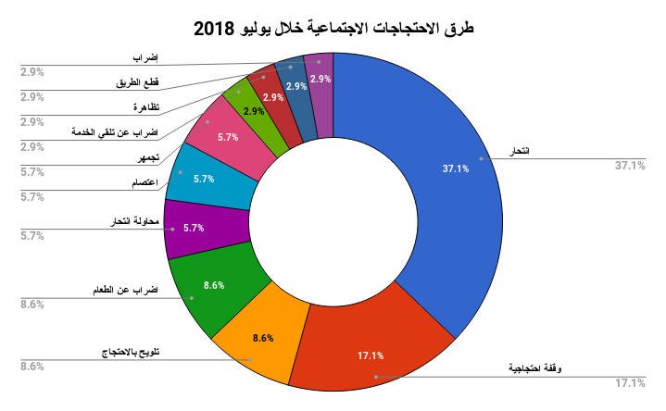

ونفصل ذلك كله على النحو التالى :
أ - الانتحار لأسباب اقتصادية:
جاء الانتحار لأسباب اقتصادية على رأس طرق الاحتجاج الاجتماعي لشهر يوليو بواقع 13 حالة انتحار وقعت بالفعل هذا بخلاف المحاولات التي فشل أصحابها في الانتحار، ويمكن إيجاز حالات الانتحار في:
- انتحر المدعو "ج أ ع"، 56 عاما، بالمعاش، مقيم دائرة قسم كرموز، المحجوز بقسم العناية المركزة في مستشفى فاطمة الزهراء الخاصة الكائنة بدائرة قسم الدخيلة بالقفز من غرفة العناية المركزة بالمستشفى يوم 1 يوليو، وذلك بسبب كثرة النفقات على علاجه وعدم تقدم حالته الصحية وعدم شعوره بالتحسن.
- انتحر رضا ب ع 12 سنة تلميذ بالصف السادس الابتدائي ومقيم بقرية شتت الأنعام بدائرة مركز شرطة إيتاي البارود بمحافظة البحيرة، بحبوب حفظ الغلال يوم 13 يوليو، بسبب قيام والديه بالضغط عليه للذهاب للعمل بورشة النجارة ملك عمه. وتحرر عن ذلك المحضر رقم 8252 إداري مركز ايتاي البارود.
- انتحر المدعو هانى ك. ع. 32 سنة عامل ، ومقيم قرية " البجلات " دائرة مركز شرطة منية النصر يوم 10 يوليو، بتناول قُرص كيماوى يستخدم لحفظ الغلال ، لمروره بحالة نفسية سيئة لقيام أقاربه بالتصرف بالبيع فى منزل العائلة وعدم قدرته المالية على شرائه.
- لقى محمد 18 سنة عامل تجميع خردة بقرية «بداوي» مركز شرطة المنصورة، مصرعه يوم 23 يوليو، إثر قيامه بالانتحار شنقا لمروره بأزمة نفسية بسبب تعرضه لضائقة مالية.
- أشعل مدرب كمال الأجسام "حسن.م" النيران في نفسه مساء الثلاثاء 17 يوليو، بسبب إلغاء ترخيص صالة ألعاب رياضية تابعة له بمركز شباب المثلث بالسويس، وهي مصدر دخله الوحيد.
- لفظ السيد ع. م. (32 سنة) مقيم حي سواريه بمركز أبوكبير محافظة الشرقية، أنفاسه الأخيرة، متأثرًا بحروق خطيرة، بعد أن قرر إشعال النيران في جسده، يوم الأحد الأول من يوليو، لفشله المتكرر في تدبير متطلبات أسرته المالية.
- قامت أميرة يحيى محمد 20 عاما بالانتحار قفزا أمام المترو بمحطة مار جرجس يوم 1 يوليو وبالتحري عن أسباب الواقعة اتضح أنها كانت تمر بحالة نفسية سيئة وذلك لكثرة المشاكل اليومية مع اشقائها وتزايدت الهموم بسبب ضيق الحال وعدم قدرة والدها على تحمل كافة المتطلبات نتيجة عمله باليومية.
- انتحر شاب فى بداية العقد الرابع من العمر يدعى "أ.م" على الانتحار شنقا بدائرة قسم الشروق في القاهرة الجديدة، يوم 2 يوليو، بعد علمه بأن زوجته تعمل خادمة فى المنازل بدون علمه وذلك لتساعده فى تدبير الامور المعيشية ومروره بضائقة مالية.
- انتحر شاب سوداني الجنسية بمنطقة المعادي بشنق نفسه يوم 22 يوليو، بعد تعرضه لحادث منذ عامين ونصف، فقد خلاله قدرته على البصر، وقرر التخلص من حياته، لعدم مقدرته على توفير أموال لمعالجة آثار الحادث.
- انتحر أشرف محمد سيد اللاهوني، 22 عامًا، من قرية فيديمين التابعة لمركز سنورس بمحافظة الفيوم، تحت عجلات القطار رقم 119 في محطة المرج القديمة بالخط الأول لمترو الأنفاق، أثناء وجوده في القاهرة يوم 22 يوليو، للاشتراك في مسابقة طرحتها وزارة التربية والتعليم لأوائل كليات التربية.
- انتحر عامل يدعى " أ ع ع ش" بمركز شرطة شبين الكوم ، يوم 13 يوليو، مصابا بحالة تسمم بعد تناوله مبيد حشرى (قرص لحفظ القمح) لمروره بضائقة مالية.
- انتحر (أ. ع. ك. ا) 18 سنة سائق "توك توك" ومقيم بقرية البتانون، مركز شبين الكوم، محافظة المنوفية، شنقًا داخل غرفة نومه، يوم 17 يوليو، لمروره بضائقة مالية تعوقه عن إتمام زواجه.
- انتشل أهالي قرية البيهو في مركز سمالوط بالمنيا, جثة شاب في العقد الثالث من العمر، من ترعة الإبراهيمية يوم 11 يوليو، وتبين أنه يدعى "م.ا" من أبناء قرية إيتاي البارود بمحافظة البحيرة، وحاصل على ثانوية أزهرية، وانتحر بإلقاء نفسه في المجرى المائي لفشله في الحصول على فرصة عمل في عدة محافظات.

ب - الوقفات الاحتجاجية:
شهد شهر يوليو 6 وقفات احتجاجية جاءت في المركز الثاني من الاحتجاجات خلال الشهر، حيث:
- نظم حاجزى الوحدات السكنية للزواج الحديث والمعاصر وقفة احتجاجية اليوم أمام مبني محافظة السويس يوم 11 يوليو، للمطالبة بتسليمهم الوحدات وإنهاء أزمتهم المستمرة من عام 2011.، وتم استدعاء القوات الخاصة بعد تزايد الأعداد المشتركة فى الوقفة الاحتجاجية.
- نظم طلاب الفرقة الرابعة بكلية التجارة بجامعة الزقازيق يوم 22 يوليو، وقفة احتجاجية أمام مبنى رئاسة الجامعة احتجاجًا على رسوب 1200 طالب وطالبة.
- نظم العشرات من أولياء أمور طلاب مدارس المتفوقين للعلوم والتكنولوجيا "STEM"، يوم الإثنين 16 يوليو، وقفة احتجاجية أمام مجلس الوزراء اعتراضا على انخفاض نسبة النجاح، حيث وصلت نسبة النجاح 56 %، فقط في الشهادة الثانوية
- نظم العشرات من الصيادين يوم 17 يوليو، وقفة احتجاجية بمنطقة أبو قير محافظة الأسكندرية، اعتراضًا قرار السلطات منع الصيد البحري، بدعوى تأثيره على الزريعة.
- نظم أهالي مركز أشمون بمحافظة المنوفية، يوم 28 يوليو، وقفة على الطريق الإقليمى، عند قرية دلهمو، احتجاجاً على تجاهل القائمين على إنشاء الطريق الإقليمي تخصيص منفذ للطريق خاص بهم يخدم ما يقرب من 8 قرى.
- نظم المئات من أهالى قرية عزبة البوصة التابعة لمركز نجع حمادى، شمال قنا، وقفة احتجاجية على تعيين عمدة جديد للقرية جاء ضد رغبة الأهالى

جـ – التلويح بالاحتجاج
جاء التلويح بالاحتجاج في المركز الثالث بعدد (3) حالات؛ تمثلت في:
- قرر عدد من أعضاء نقابة الصحفيين إقامة وقفة احتجاجية صامتة في السادسة من مساء يوم 4 يوليو، اعتراضًا على مشروع قانون تنظيم الصحافة والإعلام المعروض على مجلس النواب، وقبل الموعد قرر اﻻعضاء تأجيل الوقفة.
- لوح أعضاء بالنادي الأهلي يوم 8 يوليو، بتنظيم وقفة إحتجاجية داخل النادي احتجاجا على بعض القرارات الأخيرة، وأبرزها قرارا أصدره رئيس مجلس إدارة النادي الأهلي محمود الخطيب بأن يدفع الناشئين فى بعض الالعاب رسوماً قدرها 500 جنيها قيمة شنطة رياضية، رغم انها غير متوفرة.
- لوح عدد من خريجي مدرسة أبورديس الثانوية الصناعية لتكنولوجيا البترول، بمحافظة جنوب سيناء، يوم الأحد 15 يوليو، بالدخول في إضراب عن الطعام حتى تلبى مطالبهم في التعيين. وكان الخريجين قد تجمعوا أمام مستشفى أبورديس المركزي، للقاء محافظ جنوب سيناء خلال زيارته للمستشفى.

د - الإضراب عن الطعام:
شهد شهر يوليو ثلاث حالات إضراب عن الطعام حيث :
- دخل المواطن "م م م" 73 سنة، بالمعاش مقيم منطقة خورشيد دائرة قسم شرطة ثالث المنتزه، يوم 18 يوليو، في إضراب عن الطعام داخل مبنى هيئة التأمين الصحى بمنطقة سموحة، احتجاجاً على تأجيل عرضه على اﻻستشاري المختص حتى شهر أكتوبر القادم. وتدخلت اﻻجهزة الأمنية فأنهت شكوى المواطن، وتم عرضه على الاستشارى المختص، وصرف العلاج اللازم له.
- اضرب ياسين م. ع 54 سنة موظف ومقيم قرية ” ميت أبو الحسين ” دائرة مركز أجا بمحافظة الدقهلية يوم 5 يوليو، عن الطعام والشراب داخل مستشفى أجا المركزى، وذلك اعتراضا على قيام شقيقة زوجته بمنعه من بناء دور أخر في منزله، وتمكن رجال المباحث من إقناعه بالعدول عن الإضراب.
- قام المريض المعتقل " بلال القلاوى " بالإضراب عن الطعام بعد قيام مدير مستشفى سجن 430 بوادى النطرون بالسخرية من حالته.

ط - محاولة انتحار:
شهد شهر يوليو محاولتي انتحار حيث:
- حاول "الشحات. ب. ح"، 46 سنة، سائق بقرية بهوت التابعة لمركز نبروة بالدقهلية، الانتحار يوم 8 يوليو، بتناول قرص سام يستخدم في حفظ الغلال "الحبة القاتلة" بعد مروره بضائقة مالية.
- حاول" أيمن.ع " أمين شرطة من قوات تأمين طرة التابعة لمديرية أمن القاهرة الانتحار يوم 1 يوليو، بإلقاء نفسه على القضبان بمحطة مترو الشهداء وذلك لأنه يعانى من مشاكل فى عمله منذ فترة بالاضافة الى مشاكل عائلية.

ك – الاعتصام
شهد شهر يوليو اعتصامين اثنين تمثلا في:
- اعتصم الدكتور هشام البدري، أستاذ مادة القانون العام بكلية الحقوق بجامعة المنوفية، يوم الاثنين 2 يوليو، داخل مكتب نائب رئيس الجامعة معلنًا إضرابه عن الطعام، بعد إحالته لمكتب تأديب لاتهامه بسرقة المادة العلمية من أحد الأساتذة، ونسبها لنفسه.
- دخل العاملين بشركة بتروسبورت بالتجمع الخامس فى اعتصام سلمى فى مكاتبهم بمقر الشركة يوم 8 يوليو، وذلك للمطالبة بتصحيح الأوضاع بعد رحيل رئيس الشركة. وأخطرت اللجنة النقابية للعاملين بالشركة النقابة العاملة للعاملين بالبترول بدخولها في اعتصام سلمي في مكاتبهم بمقر الشركة.

ل – التجمهر
شهد شهر يوليو حالتي تجمهر حيث:
- تعرض أقباط قرية “منبال” مركز مطاي بمحافظة المنيا لاعتداءات، مساء 9 يوليو، بتجمهر عدد من المتشددين وقذف منازل المسيحيين بالحجارة وسط هتافات التكبير، على خلفية اتهام مسيحي بالقرية “بنشر لينك لمقال وصف أنه مسيء للأديان.
- تجمهر عددا من أهالى منطقة مساكن الموالح ببنها ( الغجر سابقا ) واسرة قتيل المشاجرة أمام مشرحة مستشفى بنها التعليمى فى ساعة مبكرة من صباح يوم 11 يوليو، للمطالبة بسرعة إنهاء إجراءات دفن الجثة.

م - الإضراب عن تلقي الخدمة
شهد شهر يوليو حالة واحدة للإضراب عن تلقي الخدمة حيث:
- أضرب العشرات من مرضى الفشل الكلوي عن جلسات الغسيل الكلوي بمركز الكلى بمستشفى إدفو في أسوان، يوم الثلاثاء 10 يوليو، احتجاجًا على تعطل العديد من الماكينات ونقص المستلزمات الطبية ما يعرض حياتهم للخطر. واستجاب المرضى لإجراء جلسات الغسيل بعد تحرير محاضر شرطية.

ن - التظاهر
شهد شهر يوليو تظاهرة واحدة، عندما:
- تظاهر أولياء أمور وأسر 82 طالبا وطالبة بالقسم الأدبى بالثانوية العامة، داخل مقر إدارة دار السلام التعليمية في سوهاج، يوم السبت 14 يوليو، اعتراضا على قرار وزير التربية والتعليم، بإلغاء امتحان أبنائهم بلجنة مدرسة دار السلام الإعدادية، وعدم إعلان نتيجتهم بدعوى أنهم غشوا داخل اللجنة. انتقل وكيل وزارة التربية والتعليم بالمحافظة، إلى المحتجين وطلب منهم كتابة التماسات إلى وزير التربية والتعليم والتوقيع عليها
هـ - قطع الطريق
شهد شهر يوليو حالة واحدة لقطع الطريق عندما:
- قام اهالى المطرية محافظة الدقهلية يوم الثلاثاء 31 يوليو، بمنع اتوبيسات الموت الذاهبة إلى مصانع الاستثمار ببورسعيد من السفر ومنع أبنائهم من الذهاب إليها وغلق البوابة الرئيسية للمدينة على خلفية مقتل 11 عامل واصابة اكثر من 18 آخرين بحادث تصادم يوم 29 يوليو. وطالب الاهالى وزير الاستثمار ومحافظ بورسعيد بحقوق ابنائهم الذين راحوا نتيجة السرعه الهائله على الطرق واستهتار سائقي النقل

ي - الإضراب:
شهد هذا الشهر حالة إضراب اجتماعي واحدة حيث:
- أضرب نحو 120 من سائقي سيارات الأجرة بأرمنت غرب الأقصر عن العمل يوم الإثنين 30 يوليو الثلاثاء منذ الثامنة صباحا، احتجاجاً على السماح بوجود سيارات كابود بدون لوحات تعمل خارج الموقف بطريقة غير شرعية.

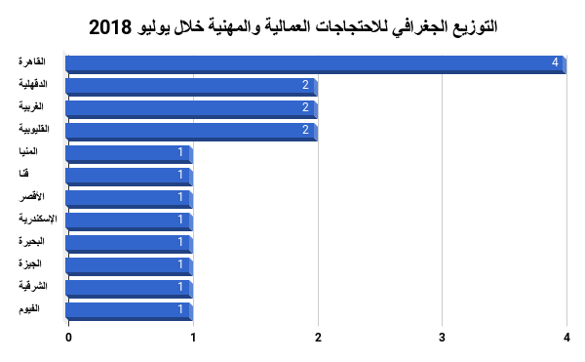
ثالثا : التوزيع الجغرافى للاحتجاجات العمالية والمهنية:
تصدرت محافظة القاهرة اﻻحتجاجات العمالية والمهنية خلال شهر يوليو وذلك بواقع 4 احتجاجات، وجاءت كل من (الدقهلية، الغربية، والقليوبية) في المركز الثاني باحتجاجين اثنين لكل منهم
بينما جاءت محافظات (قنا، الأقصر، الإسكندرية، البحيرة، الجيزة، الشرقية، والفيوم) في الترتيب الثالث باحتجاج واحد لكل منهم.

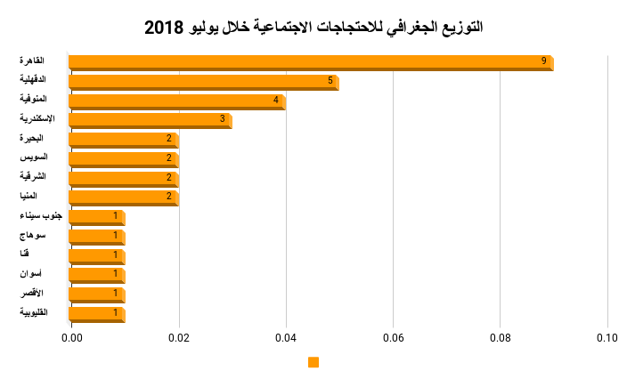
رابعا : التوزيع الجغرافى للاحتجاجات الاجتماعية:
تصدرت محافظة القاهرة أيضا اﻻحتجاجات اﻻجتماعية بواقع 9 احتجاجات اجتماعية خلال شهر يوليو، وجاءت محافظة الدقهلية في الترتيب الثاني بواقع 5 احتجاجات، بينما جاءت محافظة المنوفية في الترتيب الثالث بعدد 4 احتجاجات اجتماعية، وجاءت الاسكندرية في المركز الرابع بعدد 3 احتجاجات، وجاءت كل من محافظة (السويس، الشرقية، والمنيا) في الترتيب الخامس باحتجاجين اثنين لكل منهم
وأخيرا جاءت محافظات (جنوب سيناء، سوهاج، قنا، أسوان، الأقصر، والقليوبية) في الترتيب الثالث باحتجاج واحد لكل منهم.
خامسا : التوزيع القطاعي للاحتجاجات العمالية والمهنية:
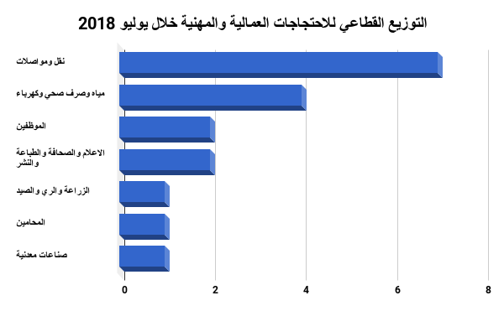
تصدر قطاع النقل والمواصلات جميع القطاعات من حيث عدد اﻻحتجاجات العمالية والمهنية خلال شهر يونيو وذلك بواقع (7) احتجاجات.
وفي المركز الثاني جاء قطاع المياه والصرف الصحي والكهرباء بعدد (4) احتجاجات.
وفي المرتبة الثالثة جاء قطاع الإعلام والصحافة والطباعة والنشر، وقطاع الموظفين باحتجاجين عماليين لكل منهما.
أما المركز الرابع والأخير فقد شغله قطاعات (الزراعة والري والصيد، المحامين، وقطاع الصناعات المعدنية) باحتجاج واحد لكل قطاع.
سادسا : التوزيع القطاعي للاحتجاجات الاجتماعية:
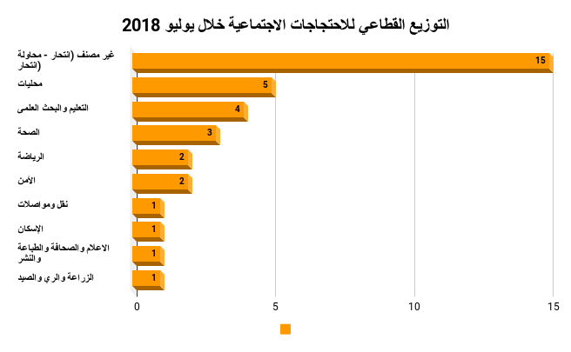
تصدر الانتحار ومحاولة الانتحار على خلفية سوء الأحوال المعيشية كافة أشكال الاحتجاج اﻻجتماعي خلال شهر يوليو بعدد 15 حالة انتحار ومحاولة انتحار.
وجاء قطاع المحليات في الترتيب الثاني بواقع 5 احتجاجات.
وجاء التعليم والبحث العلمي في الترتيب الثالث بعدد 4 احتجاجات اجتماعية هذا الشهر.
وجاءت الصحة في المركز الرابع بواقع 3 احتجاجات.
وفي المركز الخامس جاء قطاعي (الرياضة، والأمن) بعدد احتجاجين لكل منهما.
بينما جاءت قطاعات (نقل ومواصلات، الإسكان، الإعلام والصحافة والطباعة والنشر، والزراعة والري والصيد) في الترتيب السادس والأخير بواقع احتجاج واحد لكل منهم.
وهكذا يتبين من العرض السابق:
أن الانتحار الذي يعود إلى سوء الأحوال الاقتصادية والاجتماعية لا يزال يتصدر قائمة صور الاحتجاجات، وبلغت حالات الانتحار و15 حالة من بينها محاولتين فاشلتين ولا تزال القاهرة هي أولى المحافظات في التعبير عن رأيها من خلال الصور المختلفة للاحتجاجات.
وهذا الامر يتطلب دراسة (ظاهرة الانتحار) بكل تداعياتها وأسبابها .. وهذا ما يلقى على الباحثين فى المراكز البحثية المتخصصة واستاذة علم الاجتماع ومنظمات المجتمع المدنى والأحزاب بهذا العبء حتى تحث الدولة وأجهزتها ووزاراتها للتصدي لهذه الظاهرة للحد منها أو تقليلها الى ادنى حد ممكن بعد الاستجابة للمطالب المشروعة للمنتحرين .. بالحد من البطالة وخلق فرص العمل وتحسين الأحوال المعيشية لهم.

الشبكة العربية لمعلومات حقوق الإنسان
برنامج حرية تعبير العمال والحركات الاجتماعية

اعتمد هذا التقرير على عدد من المصادر هي (الرصد الميداني لبرنامج حرية تعبير العمال والحركات اﻻجتماعية، والقضايا العمالية التي تباشرها الشبكة العربية لمعلومات حقوق الإنسان بالإضافة إلى العديد من الصحف الورقية والمواقع الإلكترونية منها (الوطن، المصري اليوم، الوفد، مصراوي، البوابة نيوز، الفجر، واليوم السابع وغيرها)

